До:
Фитосанитарна управа -
Министерство за земјоделство,
Шумарство и водостопанство
-Скопје

Барање за препакување на ѓубриња

Назив на правното лице ------------------------------------------------------------------

Седиште на правно лице --------------------------------------------------------------------

Локација на објектот за
вршење дејност ( магацин ) ---------------------------------------------------------------

Единствен даночен број на фирмата (ЕДБ) ---------------------------------------------------

Единствен матичен број на деловниот субјект ( ЕМБС) ------------------------------------

Управител на фирмата
( име и презиме ) -------------------------------------------------------------------

Контакт телефон и меил --------------------------------------------------------------------

Потпис на подносителот на барањето
----------------------------------------------------
Дата на поднесување и М.П.
----------------------------------------------------

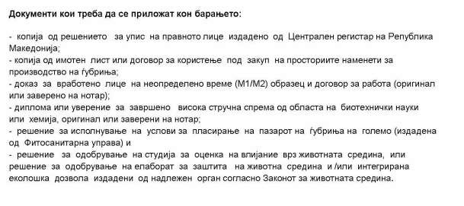
- Согласност за прапакување издадена од производителот и
- Уплатница од 1500.00 денари

